**Версия (0.1) 12.11.19**

Это первая версия программы. Использован движок Kivi, можно скачать по инструкции с официального сайта <https://kivy.org/> (почему-то недавно перестал работать без VPN) Структура программы представлена на рисунке 1.

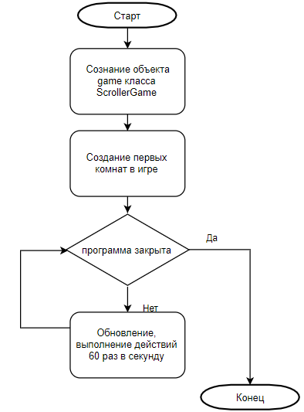

Рисунок 1 – Работа программы

Созданы классы: «Комната», «Дом», «Игра». В движке kivi виджеты, а в данном случае объекты, представляют из себя дерево. «Внутри» или поверх одного объекта, располагаются те объекты, которые включены в данный объект. Иерархию виджетов в программе иллюстрирует рисунок 2.

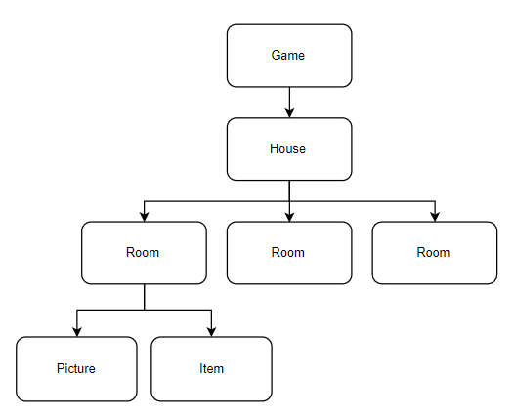

Рисунок 2 – Иерархия виджетов

Реализованы базовые действия: перемещения комнат при помощи перелистывания, ограничение на перемещение комнат за края экрана. Экраном я в данном случае называю Layout Home или Дом. Это та область, которую видит игрок, ассоциируется также со словом «глазок».

Для простаты действия совершаются только над тремя комнатами: верхней, текущей (центральной), и нижней. В следующих версиях добавятся другие комнаты.

Также реализована функция загрузки комнат при переходах между ними. Информация о комнатах загружается из словаря (хеш-таблицы) rooms при помощи названия комнаты. Информация о данной комнате в виде словаря записывается в свойства комнаты. Оказалось, что данная функция неэффективна, как и весь алгоритм поэтапной загрузки комнат, который иллюстрируют рисунки 3 и 4.

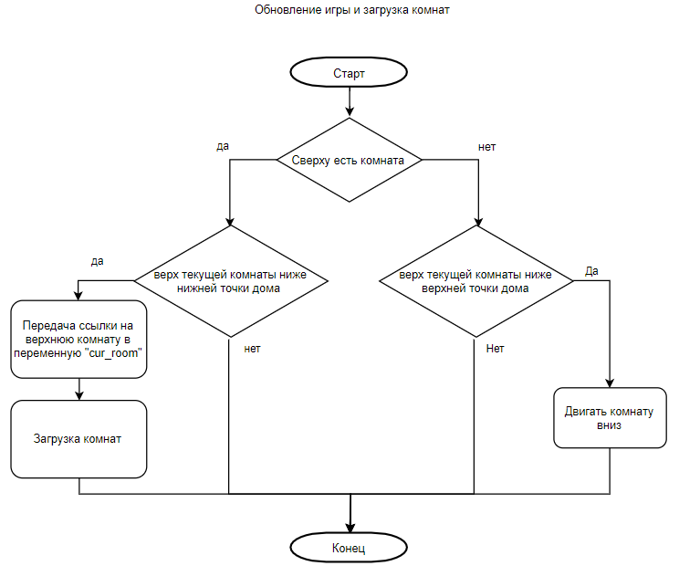

Рисунок 4 - Обновление комнат на примере верхней комнаты

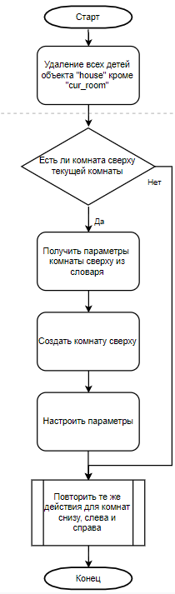

Рисунок 5 – Загрузка комнат

В следующих версиях придется изменить алгоритм загрузки. Возможно, стоит загружать больше комнат, или загружать все комнаты со свойствами в начале игры.

К сожалению, времени на курсовую у меня оказалось не очень много. А изучение движка – это трудная задача. Но я надеюсь успеть закончить работу над этим проектом.

Идеи для ближайших версий проекта:

**V 0.2**

1. Изменить алгоритм загрузки комнат, для быстрых переходов между комнатами.
2. Улучшить вид кода благодаря объединению операций для назначения свойств комнаты в отдельный метод комнаты. Возможно, объединю эту функцию с инициализацией.

**V 0.3**

1. Добавить возможность изменять скорость скроллинга.
2. Добавить функционал Магнита (описан в документе Sсroller)
3. Улучшить функционал предметов (интерактивные игровые элементы внутри комнат)
4. Добавить возможность изменить фон и края.

**V 0.4**

1. Добавить команды для управления игрой (придумать систему, как язык записывает и передает команды игре)
2. Добавить переменные как команды.

**V 0.5**

1. Модуль распознавания текста и создания структур данных для описания игровых свойств и правил.
2. Интегрировать модули

…